TRƯỜNG THCS TÙNG THIỆN VƯƠNG
NỘI DUNG HỌC TRỰC TUYẾN - Tuần 9: 01/11/2021 đến 06/11/2021

Bộ môn: SINH HỌC 7

Chủ đề 3: CÁC NGÀNH GIUN
NGÀNH GIUN ĐỐT
Bài 15: QUAN SÁT CẤU TẠO NGOÀI VÀ HOẠT ĐỘNG CỦA GIUN ĐẤT
- NỘI DUNG TÌM HIỂU BÀI
Giun đốt phân biệt với Giun tròn ở các đặc điểm: cơ thể phân đốt, mỗi đốt đều có đôi chân bên, có khoang cơ thể chính thức. Chúng gồm các đại diện như: giun đất, rươi, đỉa.
Giun đất có khoảng 2500 loài. Giun đất sống trong đất ẩm ở: ruộng, vườn, nương, rẫy, đất rừng. Giun đất thường chui lên mặt đất vào ban đêm để kiếm ăn hoặc sau các trận mưa lớn và kéo dài.
I. HÌNH DẠNG NGOÀI
- Giun đất có các đặc điểm ngoài:
+ Cơ thể đối xứng hai bên, có khoang cơ thể chính thức.
+ Phân đốt, mỗi đốt có vòng tơ (chi bên) để đào chui trong đất
+ Mình giun có chất nhờn để da ẩm ướt, giảm ma sát khi chui trong đất.
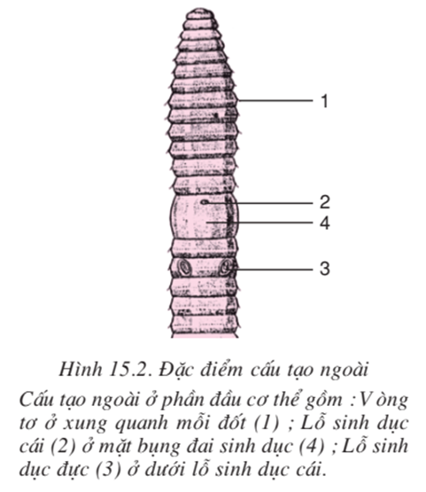
+ Màu sắc cơ thể dễ ẩn nấp trong môi trường: Giun đất có màu nâu khi ở trong lòng đất, có màu rêu khi sống trong rêu

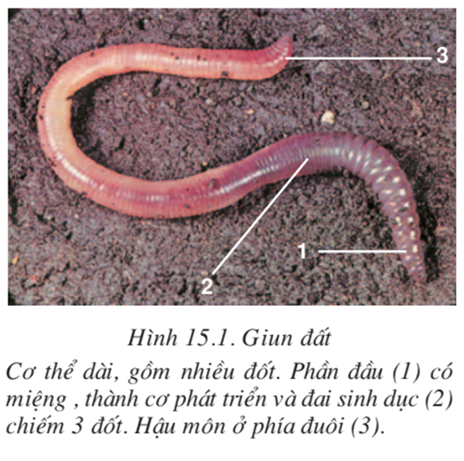

II. DI CHUYỂN
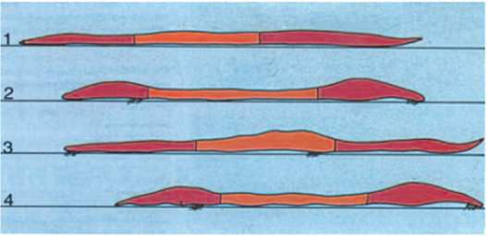
- Các bước di chuyển:
1. Giun chuẩn bị bò
2. Thu mình làm phồng đoạn đầu, thun đoạn đuôi
3. Dùng toàn thân và vòng tơ làm chỗ dựa, vươn đầu về phía trước.
4. Thu mình làm phồng đoạn đầu, thun đoạn đuôi
III. DINH DƯỠNG
- Giun đất ăn vụn thực vật và mùn đất.
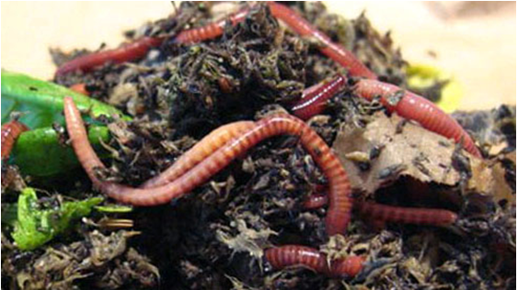
- Cách tiêu hóa thức ăn:
1. Thức ăn lấy từ miệng
2. Chứa ở diều
3. Nghiền nhỏ ở dạ dày cơ
4. Được tiêu hóa nhờ enzim tiết ra từ ruột tịt
5. Hấp thu dinh dưỡng qua thành ruột đưa vào máu
- Hô hấp: Sự trao đổi khí qua da. Vì trao đổi khí qua da nên khi trời mưa nhiều giun đất phải bò lên mặt đất để thở.
IV. SINH SẢN
Giun đất lưỡng tính. Quá trình sinh sản:
- Khi sinh sản, hai con giun chập phần đầu vào nhau trao đổi tinh dịch.
- Sau khi hai cơ thể ghép đôi tách nhau được 2,3 ngày, thành đai sinh dục bong da, tuột về phía trước, nhận trứng và tinh dịch trên đường đi.
- Khi tuột khỏi cơ thể, đai thắt hai đầu lại thành kén.
- Trong kén, sau vài tuần, trứng nở thành giun non.
B. NỘI DUNG VIẾT BÀI
Bài 15: QUAN SÁT CẤU TẠO NGOÀI VÀ HOẠT ĐỘNG CỦA GIUN ĐẤT
I. Cấu tạo ngoài
- Sống ở nơi đất ẩm .
- Cơ thể phân đốt, mặt lưng có màu sẫm hơn bụng
- Quan sát mặt bụng có đai sinh dục , lỗ sinh dục đực, lỗ sinh dục cái, vòng tơ.
II. Di chuyển
Di chuyển nhờ sự chun dãn cơ thể kết hợp các vòng tơ .
III. Dinh dưỡng
Giun đất ăn vụn thực vật và mùn đất
IV. Sinh sản
Giun đất lưỡng tính, khi sinh sản chúng ghep đôi, Trứng thụ tinh phát triển trong kén để thành giun non.
C. CÂU HỎI ÔN TẬP, VẬN DỤNG
Câu 1: Giun đất sống
- Tự do
- Kí sinh
- Có giai đoạn tự do, có giai đoạn kí sinh
- Sống bám
Câu 2: Các bước di chuyển:
1. Giun chuẩn bị bò
2. Dùng toàn thân và vòng tơ làm chỗ dựa, vươn đầu về phía trước.
3. Thu mình làm phồng đoạn đầu, thun đoạn đuôi
4. Thu mình làm phồng đoạn đầu, thun đoạn đuôi
Các bước di chuyển của giun đất theo thứ tự nào:
- 1-3-2-4
- 1-4-2-3
- 3-2-4-1
- 2-3-1-4
Câu 3: Vì sao mưa nhiều, giun đất lại chui lên mặt đất?
- Tiêu hóa
- Hô hấp
- Lấy thức ăn
- Tìm nhau giao phối
Câu 4: Điền từ/cụm từ thích hợp vào chỗ trống để hoàn thiện nghĩa câu sau:
Khi sinh sản, hai con giun đất chập …(1)… vào nhau và trao đổi …(2)….
A. (1): phần đầu; (2): tinh dịch
B. (1): phần đuôi; (2): trứng
C. (1): phần đuôi; (2): tinh dịch
D. (1): đai sinh dục; (2): trứng
Câu 5: Thức ăn của giun đất là gì?
A. Động vật nhỏ trong đất.
B. Chất dinh dưỡng trong ruột của vật chủ.
C. Vụn thực vật và mùn đất.
D. Rễ cây.

Bài 16: ÔN TẬP
- NỘI DUNG ÔN TẬP
- NGÀNH GIUN DẸP:
1. Môi trường sống của giun dẹp,đặc điểm cấu tạo của ngàng giun dẹp
2. Vòng đời phát triển của sán lá gan
3. Tác hại của các loài giun dẹp
4. Biện pháp phòng bệnh giun dẹp cho người và vật nuôi
II. NGÀNG GIUN TRÒN:
1. Môi trường sống của giun tròn,đặc điểm cấu tạo của ngành giun tròn
2. Vòng đời phát triển của giun đũa, giun kim, giun móc câu
3. Tác hại của các loài giun tròn
4. Biện pháp phòng bệnh giun tròn cho người và vật nuôi
III. NGÀNG GIUN ĐỐT:
- Đặc điểm của giun đốt khác so với giun tròn
- Cấu tạo và cách di chuyển của giun đất
- CÂU HỎI ÔN TẬP, VẬN DỤNG
Câu 1: Đặc điểm nào dưới đây là của sán dây?

- Sống tự do.
- Cơ thể dẹp và dài
- Mắt và lông bơi phát triển.
- Cơ thể đơn tính.

Câu 2: Nhóm nào dưới đây có giác bám?

- sán dây và sán lông.
- sán dây và sán lá gan.
- sán lông và sán lá gan.
- sán lá gan, sán dây và sán lông.

Câu 3: Giun kim khép kín được vòng đời do thói quen nào ở trẻ em?

- Đi chân đất.
- Ngoáy mũi.
- Cắn móng tay và mút ngón tay.
- Xoắn và giật tóc.

Câu 4: Có bao nhiêu biện pháp phòng chống giun kí sinh trong cơ thể người trong số những biện pháp dưới đây?
1. Uống thuốc tẩy giun định kì.
2. Không đi chân không ở những vùng nghi nhiễm giun.
3. Không dùng phân tươi bón ruộng.
4. Rửa rau quả sạch trước khi ăn và chế biến.
5. Rửa tay với xà phòng trước khi ăn và sau khi đi vệ sinh.
Số ý đúng là

- 5.
- 4.
- 3.
- 2.

Câu 5: Đặc điểm của giun đất thích nghi với đời sống đời sống chui rúc trong đất ẩm
- Top of Form

- Hệ tuần hoàn kín
- Cơ thể lưỡng tính
- Cơ thể phân đốt, có vòng tơ ở mỗi đốt
- Hô hấp qua da

DẶN DÒ
- Học sinh đọc thông tin tìm hiểu bài
- Học sinh viết bài thuộc phần NỘI DUNG VIẾT BÀI vào tập.
- Học sinh làm bài tập phần CÂU HỎI ÔN TẬP, VẬN DUNG trên trang K12ONLINE, hạn chót 17g00 thứ bảy ngày 06/11/2021.

